Easy Nite

Presenta

Speciale Inverno Orovacanze



Per informazioni e prenotazioni: info@easynite.it

Hotel Excelsior Cimone – San Martino di Castrozza

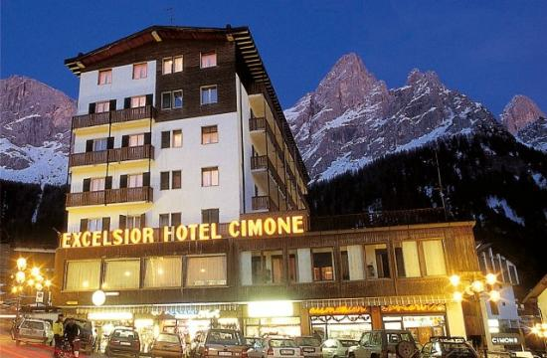

Completamente ristrutturato negli esterni e riammodernato negli interni (ristorante, spazi comuni e camere) è l'ambiente ideale per una vacanza in montagna di relax e divertimento. Sala Tv, soggiorno, bar, sala ristorante, sala biliardo, sala animazione bambini, deposito sci e scarponi, parcheggio privato ad esaurimento.
Ristorazione
Servizio a buffet, bevande incluse (acqua e vino ai pasti), sistemazione ai tavoli con altri ospiti in tavoli da 8 posti a riempimento. Cena tipica trentina a buffet una volta alla settimana.
Descrizione camere
Le 80 camere doppie, triple e quadruple (con letto a castello), completamente ristrutturate e arredate in modo semplice, offrono un’atmosfera molto accogliente. Dispongono di telefono, Tv, servizi e per la maggior parte di balcone vista monti.
hotel_excelsior_cimone_stanze
Località
San Martino di Castrozza, si trova nella Valle del Primiero nel cuore del Trentino Alto Adige (1467 m).

Prezzi in Pensione Completa

Periodo |  | Notti | Quota catalogo | Quota associato | Quota Aggregato
24/01/2016 | 24/01/2016 | 7 | € 63 | € 54 | € 57
31/01/2016 | 31/01/2016 | 7 | € 68 | € 60 | € 63
07/02/2016 | 07/02/2016 | 7 | € 77 | € 68 | € 71
14/02/2016 | 14/02/2016 | 7 | € 72 | € 64 | € 66
21/02/2016 | 21/02/2016 | 7 | € 72 | € 64 | € 66
28/02/2016 | 28/02/2016 | 7 | € 72 | € 64 | € 66
06/03/2016 | 06/03/2016 | 7 | € 77 | € 68 | € 71
13/03/2016 | 13/03/2016 | 7 | € 68 | € 60 | € 63
20/03/2016 | 20/03/2016 | 7 | € 63 | € 56 | € 58

Prezzi per persona al giorno (bevande escluse ai pasti)
Soggiorni da domenica a domenica: inizio ore 17:00 - fine ore 10:00. Minimo notti 7.

Riduzioni
3° letto bambino gratis fino a 16 anni n.c.
3° letto bambino/ragazzo fino a 16 anni n.c. sempre gratis
4° letto bambino/ragazzo fino a 16 anni n.c. 50%

SINGLE + BAMBINO
in tutti i periodi 1 adulto + 1 bambino da 2 a 16 anni (non compiuti) in camera insieme = 1 QUOTA ADULTO + 1 QUOTA SCONTATA DEL 50%.

Su richiesta
possibilità di soggiorni inferiori alla settimana con supplemento 25%.

Riduzioni per persona
Bambini da 0/2 anni: (non compiuti) gratuiti.
Culla su richiesta: €35 a settimana GRATUITA SE PORTATA DAL CLIENTE.
Adulti: 3°/4° letto 20% sconto in tutti i periodi.
Mezza Pensione: riduzione €3 per persona al giorno.

Supplementi per persona
Supplemento singola: € 16 al giorno.

Quota gestione pratica: € 30 per adulto - € 20 per bambini 2/12 anni n.c.
Imposta di soggiorno, se dovuta, da pagare in loco.

I prezzi sono espressi in euro. Condizioni come da Catalogo Orovacanze:
http://www.orovacanze.it/it/resort/hotel-excelsior-cimone-inverno/

Hotel Majestic Dolomiti – San Martino di Castrozza

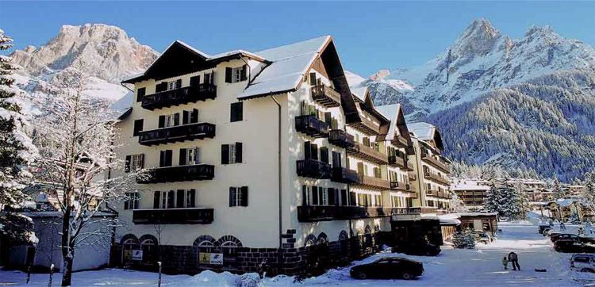

Ristorante, bar, sala lettura, sala tv, sala bridge, sala biliardo e giochi vari, deposito valori presso la reception, teatro, discoteca, posto auto in parcheggio scoperto incustodito, ascensore, ski room.
Ristorazione
Servizio a buffet, bevande incluse (acqua e vino ai pasti), sistemazione ai tavoli con altri ospiti in tavoli da 8 posti a riempimento. Cena tipica trentina a buffet una volta alla settimana. Possibilità su richiesta di cucina per celiaci (forniti alimenti di base).

Sport, divertimento, relax
Sci accompagnato, piscina coperta, palestra, campo sportivo coperto polifunzionale: tennis, calcetto e basket, ginnastica presciistica al mattino, stretching, corso teorico una volta alla settimana con maestri di sci in hotel. Animazione diurna e serale con feste e serate a tema, giochi tornei spettacoli e cabaret, discoteca. Animazione specifica per bambini: miniclub da 4 a 12 anni con programmi ludico ricreativi e con attività articolate ad orari. Club non sciatori: passeggiate al mattino alla scoperta della località e al pomeriggio lezione di ballo.

Descrizione camere
101 camere doppie, triple e quadruple (possibilità di letto a castello), asciugacapelli, tv, servizi privati, telefono, la maggior parte con balcone con vista sul paese o sul parco. Alcune camere FAMILY sono soppalcate e alcune sempre soppalcate con doppi servizi (minima occupazione 3 persone).

Località
San Martino di Castrozza, si trova nella Valle del Primiero nel cuore del Trentino Alto Adige (1467 m).

Prezzi in Pensione Completa

Periodo |  | Notti | Quota catalogo | Quota associato | Quota aggregato
24/01/2016 | 24/01/2016 | 7 | € 70 | € 60 | € 63
31/01/2016 | 31/01/2016 | 7 | € 75 | € 67 | € 69
07/02/2016 | 07/02/2016 | 7 | € 85 | € 75 | € 78
14/02/2016 | 14/02/2016 | 7 | € 80 | € 71 | € 74
21/02/2016 | 21/02/2016 | 7 | € 80 | € 71 | € 74
28/02/2016 | 28/02/2016 | 7 | € 80 | € 71 | € 74
06/03/2016 | 06/03/2016 | 7 | € 85 | € 75 | € 78
13/03/2016 | 13/03/2016 | 7 | € 75 | € 67 | € 69
20/03/2016 | 20/03/2016 | 7 | € 70 | € 62 | € 64

Prezzi per persona al giorno (bevande escluse ai pasti)
Soggiorni da domenica a domenica: inizio ore 17:00 - fine ore 10:00. Minimo notti 7.

Riduzioni
3° letto bambino gratis fino a 16 anni n.c.
3° letto bambino/ragazzo fino a 16 anni n.c. sempre gratis
4° letto bambino/ragazzo fino a 16 anni n.c. 50%

SINGLE + BAMBINO
in tutti i periodi 1 adulto + 1 bambino da 2 a 16 anni (non compiuti) in camera insieme = 1 QUOTA ADULTO + 1 QUOTA SCONTATA DEL 50%.

Su richiesta
possibilità di soggiorni inferiori alla settimana con supplemento 25%.

Riduzioni per persona
Bambini da 0/2 anni: (non compiuti) gratuiti.
Culla su richiesta: €35 a settimana GRATUITA SE PORTATA DAL CLIENTE.
Adulti: 3°/4° letto 20% sconto in tutti i periodi.
Mezza Pensione: riduzione €5 per persona al giorno.

Supplementi per persona
Supplemento singola: € 16 al giorno.

Quota gestione pratica: € 30 per adulto - € 20 per bambini 2/12 anni n.c.
Imposta di soggiorno, se dovuta, da pagare in loco
TESSERA CLUB obbligatoria da pagare in loco a partire dai 4 anni, € 30,00 a persona a settimana

I prezzi sono espressi in euro. Condizioni come da Catalogo Orovacanze:
http://www.orovacanze.it/it/resort/hotel-majestic-dolomiti-inverno/
Club Pez Gajard – San Martino di Castrozza

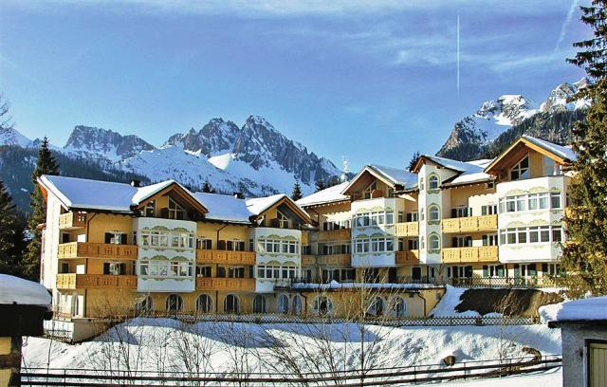

Bar, sala tv, sala lettura, garage, ascensore con accesso al garage, ski room.

Ristorazione
Disponibile su richiesta presso un ristorante convenzionato a pochi passi dalla struttura.

Descrizione appartamenti
57 appartamenti molto curati, arredati in stile alpino e corredati di ogni comfort: cucina con angolo cottura ad induzione e freezer di piccole dimensioni, tv sat, telefono, quasi tutti con balcone, lavastoviglie, bagno con doccia. Mono 2 (27-32 mq ca.): monolocale due posti letto, divano letto matrimoniale. Possibilità di terzo letto a scomparsa. Bilo 4 (37-42 mq ca.): bilocale 4 posti letto, divano letto matrimoniale, camera doppia. Possibilità di quinto letto aggiunto. Trilo 6 (50-55 mq ca.): trilocale 6 posti letto, divano letto matrimoniale, 2 camere matrimoniali o doppie o ambiente soppalcato. Possibilità su richiesta di settimo e ottavo letto aggiunto.

Sport, divertimenti, relax
Sci accompagnato, ginnastica presciistica al mattino, stretching, corso teorico una volta alla settimana con maestri di sci nel residence, piscina, palestra, beauty farm con sauna finlandese, solarium* lampada trifacciale, bagno turco, saletta massaggio, doccia a fiotto, doccia tropicale aromatica, sala relax. Presso l’Orovacanze Club Majestic Dolomiti situato a 150 metri, vengono svolte le seguenti attività: animazione diurna e serale con feste e serate a tema, giochi tornei spettacoli e cabaret, discoteca, club non sciatori: passeggiate al mattino alla scoperta della località e al pomeriggio lezione di ballo, animazione specifica per bambini mini club da 4 a 12 anni, tutti con programmi ludico ricreativi e culturali e con attività articolate ad orari prestabiliti.

Speciale benessere
Percorso Benessere ½ ora euro 13; un’ora 20 euro. Sauna finlandese; ninfea rivitaliz- zante (doccia tropicale aromatica); calidarium (bagno turco); doccia a fiotto; sala relax; lampada trifacciale euro 10,00 (15 minuti). Noleggio telo 4 euro. Noleggio accappatoio 7 euro. Acquisto cuffia 3 euro. Su richiesta massaggi personalizzati.

Tessera club
Tessera Club obbligatoria da saldare in loco a partire dai 4 anni, include: cocktail di benvenuto, utilizzo della piscina coperta, vasca idromassaggio, palestra, dal 21/12 animazione diurna e serale, baby, mini e junior club presso Orovacanze Club Hotel Majestic Dolomiti, utilizzo del campo polifunzionale presso Orovacanze Club Hotel Majestic Dolomiti. € 30,00 a persona a settimana a partire dai 4 anni.

Località
San Martino di Castrozza si trova nella Valle del Primiero nel cuore del Trentino Alto Adige (1467 m).

Prezzi in Formula Residence

Monolocale 2/3 posti

Periodo |  | Notti | Quota catalogo | Quota associato | Quota aggregato
24/01/2016 | 24/01/2016 | 7 | € 439 | € 379 | € 395
31/01/2016 | 31/01/2016 | 7 | € 439 | € 390 | € 404
07/02/2016 | 07/02/2016 | 7 | € 460 | € 408 | € 423
14/02/2016 | 14/02/2016 | 7 | € 460 | € 408 | € 423
21/02/2016 | 21/02/2016 | 7 | € 460 | € 408 | € 423
28/02/2016 | 28/02/2016 | 7 | € 460 | € 408 | € 423
06/03/2016 | 06/03/2016 | 7 | € 460 | € 408 | € 423
13/03/2016 | 13/03/2016 | 7 | € 439 | € 390 | € 404
20/03/2016 | 20/03/2016 | 7 | € 350 | € 311 | € 322

Bilocale 4/5 posti

Periodo |  | Notti | Quota catalogo | Quota associato | Quota aggregato
24/01/2016 | 24/01/2016 | 7 | € 665 | € 574 | € 599
31/01/2016 | 31/01/2016 | 7 | € 665 | € 591 | € 612
07/02/2016 | 07/02/2016 | 7 | € 699 | € 621 | € 643
14/02/2016 | 14/02/2016 | 7 | € 699 | € 621 | € 643
21/02/2016 | 21/02/2016 | 7 | € 699 | € 621 | € 643
28/02/2016 | 28/02/2016 | 7 | € 699 | € 621 | € 643
06/03/2016 | 06/03/2016 | 7 | € 699 | € 621 | € 643
13/03/2016 | 13/03/2016 | 7 | € 665 | € 591 | € 612
20/03/2016 | 20/03/2016 | 7 | € 462 | € 410 | € 425

Trilocale 6/7 posti

Periodo |  | Notti | Quota catalogo | Quota associato | Quota aggregato
24/01/2016 | 24/01/2016 | 7 | € 771 | € 665 | € 694
31/01/2016 | 31/01/2016 | 7 | € 771 | € 685 | € 709
07/02/2016 | 07/02/2016 | 7 | € 806 | € 716 | € 742
14/02/2016 | 14/02/2016 | 7 | € 806 | € 716 | € 742
21/02/2016 | 21/02/2016 | 7 | € 806 | € 716 | € 742
28/02/2016 | 28/02/2016 | 7 | € 806 | € 716 | € 742
06/03/2016 | 06/03/2016 | 7 | € 806 | € 716 | € 742
13/03/2016 | 13/03/2016 | 7 | € 771 | € 685 | € 709
20/03/2016 | 20/03/2016 | 7 | € 581 | € 516 | € 535

Prezzi per persona al giorno (bevande escluse ai pasti)
Soggiorni da domenica a domenica: inizio ore 17:00 - fine ore 10:00. Minimo notti 7.

Forfait servizi settimanale
Consumi luce, acqua, aria condizionata, biancheria da letto e da bagno : INCLUSO IN QUOTA
Su richiesta
possibilità di soggiorni inferiori alla settimana con supplemento 25%.

Minima occupazione
Mono 2 pers. – Bilo 4 pers. – Trilo 6 pers.

Supplementi per persona (da pagare in loco)
Pulizia finale obbligatoria: escluso angolo cottura e stoviglie a cura dei clienti (per questa mancata pulizia saranno addebitati € 50 sul deposito cauzionale):
€ 35 mono (ad appartamento)
€ 40 bilo (ad appartamento)
€ 45 trilo (ad appartamento)
Cambio facoltativo della biancheria da letto e da bagno. € 20 a persona a cambio.
Letti Aggiunti 3° letto nel mono; 5° letto nel bilo; 7° letto nel trilo: € 100 dal 20/12 al 03/01; € 50 nei restanti periodi.
Culla (su richiesta da segnalare alla prenotazione) € 35 a settimana gratuita se por tata dal cliente.
Cauzione per appartamento, da versare all’arrivo € 150.

Quota gestione pratica: € 30 per adulto - € 20 per bambini 2/12 anni n.c.
Imposta di soggiorno, se dovuta, da pagare in loco
TESSERA CLUB obbligatoria da pagare in loco a partire dai 4 anni, € 30,00 a persona a settimana

I prezzi sono espressi in euro. Condizioni come da Catalogo Orovacanze:
http://www.orovacanze.it/it/resort/club-pez-gajard-inverno/

